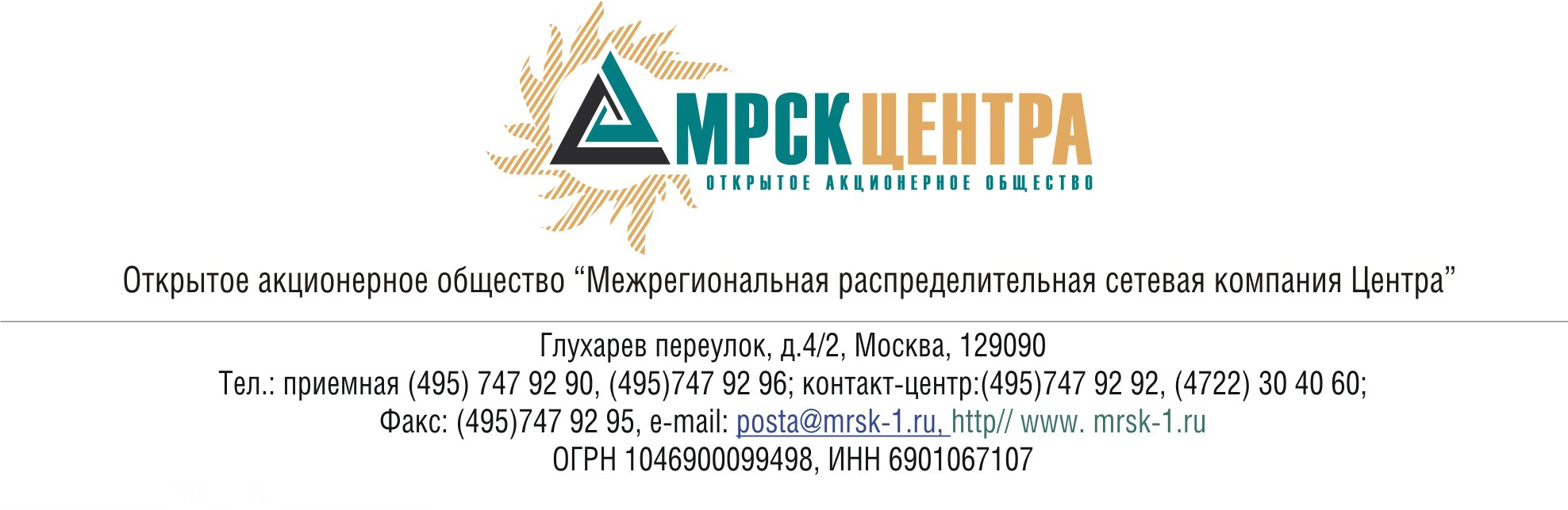
ПРОТОКОЛ
заседания Комитета по технологическому присоединению
к электрическим сетям при Совете директоров ОАО «МРСК Центра»
(в форме заочного голосования)

«30» октября 2009 г. № 08/09
г. Москва

Форма проведения: заочное голосование.
Всего членов Комитета по технологическому присоединению к электрическим сетям при Совете директоров ОАО «МРСК Центра»: 5 человек.
Приняли участие в голосовании: Бинько Г.Ф., Котиков К.В., Спирин Д.А., Федоров В.Н., Чеботарев С.В.
Не предоставили опросные листы:
Кворум: имеется
Дата составления протокола: 30.10.2009 г.

ПОВЕСТКА ДНЯ:
- О рассмотрении отчета ОАО «МРСК Центра» по вопросам технологического присоединения потребителей к электрическим сетям Общества в 3 квартале 2009 года.
- О рассмотрении информации ОАО «МРСК Центра» о наиболее проблемных жалобах и обращениях, поступивших в Общество в сентябре 2009 года по вопросам технологического присоединения к распределительным электрическим сетям Общества.
- О рассмотрении информации ОАО «МРСК Центра» по технологическому присоединению малого и среднего бизнеса и населения. Предварительная оценка выпадающих доходов по итогам 9 месяцев 2009 года, прогноз итогов 2009 года.
- О рассмотрении информации ОАО «МРСК Центра» о состоянии дел по технологическому присоединению объектов генерации.
- О предварительном утверждении Стандарта обслуживания клиентов ОАО «МРСК Центра» в новой редакции для последующего представления рекомендации в Совет директоров Общества.

Вопрос 1: О рассмотрении отчета ОАО «МРСК Центра» по вопросам технологического присоединения потребителей к электрическим сетям Общества в 3 квартале 2009 года.
Решение:
1. Принять к сведению отчет ОАО «МРСК Центра» по вопросам технологического присоединения потребителей к электрическим сетям Общества в 3 квартале 2009 года согласно Приложению № 1 к настоящему решению Комитета по технологическому присоединению к электрическим сетям.
2. Представить на рассмотрение Совету директоров ОАО «МРСК Центра» отчет Комитета по технологическому присоединению к электрическим сетям о технологическом присоединении потребителей к электрическим сетям Общества в 3 квартале 2009 года в срок не позднее 02 ноября 2009 года.
Итоги голосования:
Бинько Геннадий Феликсович - «за»
Котиков Константин Викторович - «за»
Спирин Денис Александрович - «за»
Федоров Вадим Николаевич - «за»
Чеботарев Сергей Владимирович - «за»
Итого:
«ЗА» | - «5»
«ПРОТИВ» | - «0»
«ВОЗДЕРЖАЛИСЬ» | - «0»
Решение принято.

Вопрос 2: О рассмотрении информации ОАО «МРСК Центра» о наиболее проблемных жалобах и обращениях, поступивших в Общество в сентябре 2009 года по вопросам технологического присоединения к распределительным электрическим сетям Общества.
Решение:
Принять к сведению информацию о наиболее проблемных жалобах и обращениях, поступивших в ОАО «МРСК Центра» в сентябре 2009 года, по вопросам технологического присоединения к распределительным электрическим сетям Общества согласно Приложению 2 к настоящему решению Комитета по технологическому присоединению к электрическим сетям.
Итоги голосования:
Бинько Геннадий Феликсович - «за»
Котиков Константин Викторович - «за»
Спирин Денис Александрович - «за»
Федоров Вадим Николаевич - «за»
Чеботарев Сергей Владимирович - «за»
Итого:
«ЗА» | - «5»
«ПРОТИВ» | - «0»
«ВОЗДЕРЖАЛИСЬ» | - «0»
Решение принято.

Вопрос 3: О рассмотрении информации ОАО «МРСК Центра» по технологическому присоединению малого и среднего бизнеса и населения. Предварительная оценка выпадающих доходов по итогам 9 месяцев 2009 года, прогноз итогов 2009 года.
Решение:
Принять к сведению информацию ОАО «МРСК Центра» по технологическому присоединению малого и среднего бизнеса и населения, а также предварительную оценку выпадающих доходов по итогам 9 месяцев 2009 года, прогноз итогов 2009 года согласно Приложению № 3 к настоящему решению Комитета по технологическому присоединению к электрическим сетям.
Итоги голосования:
Бинько Геннадий Феликсович - «за»
Котиков Константин Викторович - «за»
Спирин Денис Александрович - «за»
Федоров Вадим Николаевич - «за»
Чеботарев Сергей Владимирович - «за»
Итого:
«ЗА» | - «5»
«ПРОТИВ» | - «0»
«ВОЗДЕРЖАЛИСЬ» | - «0»
Решение принято.

Вопрос 4: О рассмотрении информации ОАО «МРСК Центра» о состоянии дел по технологическому присоединению объектов генерации.
Решение:
Принять к сведению информацию ОАО «МРСК Центра» о состоянии дел по технологическому присоединению объектов генерации.
Итоги голосования:
Бинько Геннадий Феликсович - «за»
Котиков Константин Викторович - «за»
Спирин Денис Александрович - «за»
Федоров Вадим Николаевич - «за»
Чеботарев Сергей Владимирович - «за»
Итого:
«ЗА» | - «5»
«ПРОТИВ» | - «0»
«ВОЗДЕРЖАЛИСЬ» | - «0»
Решение принято.

Вопрос 5: О предварительном утверждении Стандарта обслуживания клиентов ОАО «МРСК Центра» в новой редакции для последующего представления рекомендации в Совет директоров Общества.
Решение:
Рекомендовать членам Совета директоров утвердить Стандарт обслуживания клиентов ОАО «МРСК Центра» в новой редакции согласно приложению № 4 к настоящему решению Комитета по технологическому присоединению к электрическим сетям.
Итоги голосования:
Бинько Геннадий Феликсович - «за»
Котиков Константин Викторович - «за»
Спирин Денис Александрович - «за»
Федоров Вадим Николаевич - «за»
Чеботарев Сергей Владимирович - «за»
Итого:
«ЗА» | - «5»
«ПРОТИВ» | - «0»
«ВОЗДЕРЖАЛИСЬ» | - «0»
Решение принято.

Председатель Комитета
по технологическому присоединению
к электрическим сетям С.В. Чеботарев

Секретарь Комитета
по технологическому присоединению
к электрическим сетям С.В. Лапинская

